**ỦY BAN NHÂN DÂN XÃ LINH THÔNG**

**BỘ PHẬN TIẾP NHẬN VÀ TRẢ KẾT QUẢ**



**HỒ SƠ MẪU**

**THỦ TỤC HÀNH CHÍNH**

**ĐĂNG KÝ KẾT HÔN**

**Linh Thông, Năm 2023**

**DANH MỤC**

1. **Thành phần hồ sơ**

**1.Giấy tờ phải nộp**

|  |  |  |  |
| --- | --- | --- | --- |
| **Số thứ tự** | **Tên giấy tờ** | **Số lượng** | **Loại giấy tờ** |
| **1** | Tờ khai đăng ký kết hôn theo mẫu. Hai bên nam, nữ có thể khai chung vào một Tờ khai đăng ký kết hôn. | **01** | **Bản chính** |
| **2** | Bản chính Giấy xác nhận tình trạng hôn nhân do Ủy ban nhân dân cấp xã có thẩm quyền cấp trong trường hợp người yêu cầu đăng ký kết hôn không đăng ký thường trú tại địa bàn xã, phường, thị trấn làm thủ tục đăng ký kết hôn (trong giai đoạn chuyển tiếp). | **01** | **Bản chính** |

**2. Giấy tờ phải xuất trình**

|  |  |  |  |
| --- | --- | --- | --- |
| **Số thứ tự** | **Tên giấy tờ** | **Số lượng** | **Loại giấy tờ** |
| **1** | Hộ chiếu hoặc chứng minh nhân dân hoặc thẻ căn cước công dân hoặc các giấy tờ khác có dán ảnh và thông tin cá nhân do cơ quan có thẩm quyền cấp, còn giá trị sử dụng để chứng minh về nhân thân của người có yêu cầu đăng ký kết hôn. | **0** | **Bản chính** |
| **2** | Đối với giấy tờ xuất trình khi đăng ký hộ tịch, người tiếp nhận có trách nhiệm kiểm tra, đối chiếu với thông tin trong tờ khai, chụp lại hoặc ghi lại thông tin để lưu trong hồ sơ và trả lại cho người xuất trình, không được yêu cầu nộp bản sao hoặc bản chụp giấy tờ đó. | **0** | **Bản chính** |

1. **Phiếu tiếp nhận và trả kết quả**

|  |
| --- |
| **CỘNG HÒA XÃ HỘI CHỦ NGHĨA VIỆT NAM**  **Độc lập - Tự do - Hạnh phúc**  **¯¯¯¯¯¯¯¯¯¯¯¯¯¯¯¯¯¯¯¯¯¯¯¯¯¯¯¯¯¯¯¯¯** |

**TỜ KHAI ĐĂNG KÝ KẾT HÔN**

Kính gửi: Ủy ban nhân dân Xã Linh Thông

|  |  |  |
| --- | --- | --- |
| **Thông tin** | **Bên nữ** | **Bên nam** |
| Họ, chữ đệm, tên | NGUYỄN THỊ B | NGUYỄN VĂN A |
| Ngày tháng năm sinh | xx/xx/19xx | xx/xx/19xx |
| Dân tộc | Tày | Kinh |
| Quốc tịch | Việt Nam | Việt Nam |
| Nơi cư trú | Xã Quy Hương, huyện Mộc Châu, tỉnh Sơn La | Xã Linh Thông, huyện Định Hóa, tỉnh Thái Nguyên |
| Giấy tờ tùy thân | Giấy CCCD số 0xxxxxxxxxxx, Cục CS QLHC về trật tự xã hội cấp ngày 04/11/2022 | Thẻ căn cước công dân số 019096xxxxxx, Cục CS QLHC về trật tự xã hội cấp ngày 04/11/2022 |
| Kết hôn lần thứ mấy | 1 | 1 |

Chúng tôi cam đoan những lời khai trên đây là đúng sự thật, việc kết hôn của chúng tôi là tự nguyện, không vi phạm quy định của Luật hôn nhân và gia đình Việt Nam.

Chúng tôi chịu hoàn toàn trách nhiệm trước pháp luật về nội dung cam đoan của mình.

Đề nghị Quý cơ quan đăng ký.

*Linh Thông, ngày tháng 08 năm 2023*

|  |  |  |
| --- | --- | --- |
|  |  |  |
|  | **Bên nữ**  *(Ký, ghi rõ họ, chữ đệm, tên)* | **Bên nam**  *(Ký, ghi rõ họ, chữ đệm, tên)* |
|  | **NGUYỄN THỊ B** | **NGUYỄN VĂN A** |

|  |  |
| --- | --- |
| **TỈNH THÁI NGUYÊN**  **HUYỆN ĐỊNH HÓA**  **UBND XÃ LINH THÔNG**  Số: 19 /UBND- XNTTHN | **CỘNG HOÀ XÃ HỘI CHỦ NGHĨA VIỆT NAM**  **Độc lập - Tự do - Hạnh phúc**  *Linh Thông, ngày tháng năm 2023* |

#### GIẤY XÁC NHẬN TÌNH TRẠNG HÔN NHÂN

### UBND xã Linh Thông, huyện Định Hóa, tỉnh Thái Nguyên

Xét đề nghị của ông: Ma Xuân Dự; Công chức Tư pháp - Hộ tịch về việc cấp Giấy xác nhận tình trạng hôn nhân cho ông **Nguyễn Văn A**,

##### XÁC NHẬN:

Họ, chữ đệm, tên: **NGUYỄN VĂN A**

Ngày, tháng, năm sinh: xx/xx/19xx.

Giới tính: Nam Dân tộc: Tày Quốc tịch: Việt Nam

Giấy tờ tùy thân: CCCD số 091550597, cấp ngày 13/01/2014, Nơi cấp Công an tỉnh Thái Nguyên.

Nơi cư trú: Xóm Bản Chang, xã Linh Thông, huyện Định Hóa, tỉnh Thái Nguyên

Trong thời gian cư trú tại: Xã Linh Thông, huyện Định Hóa, tỉnh Thái Nguyên

từ ngày …….. tháng………..năm………., đến ngày….. tháng ……..năm…………

Tình trạng hôn nhân: Chưa đăng ký kết hôn với ai.

Giấy này có giá trị sử dụng trong thời hạn 6 tháng kể từ ngày cấp, được sử dụng để: Làm thủ tục đăng ký kết hôn với chị Nguyễn Thị B. Sinh ngày 16/10/ 1993; số Chứng minh thư 122056xxx; Quốc tịch Việt Nam. Địa chỉ thường trú: Xóm Đồng Gia, xã Xuân Lương, huyện Yên Thế, tỉnh Bắc Giang.

Đăng ký kết hôn tại: UBND xã Xuân Lương, huyện Yên Thế, tỉnh Bắc Giang./.

|  |  |
| --- | --- |
|  | **TM. ỦY BAN NHÂN DÂN**  **CHỦ TỊCH**  **Luân Đức Quỳnh** |

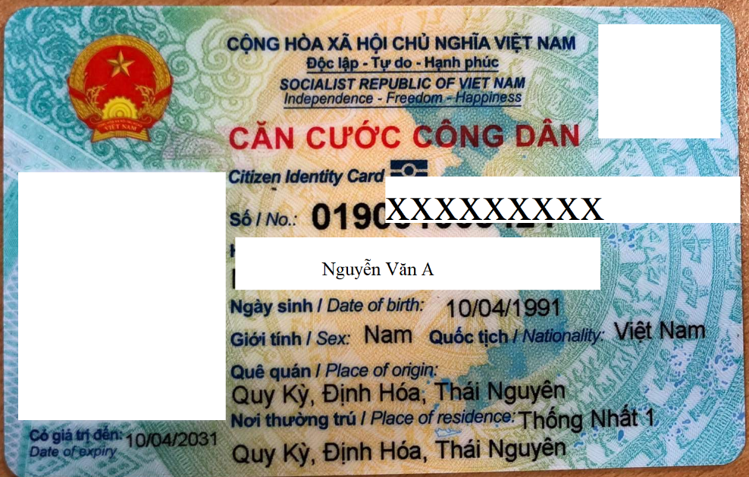

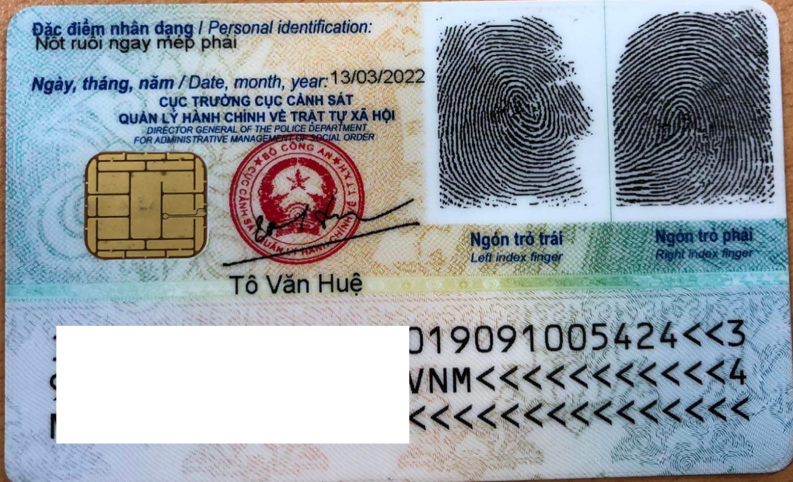

|  |  |
| --- | --- |
| XÃ LINH THÔNG  **BỘ PHẬN TIẾP NHẬN VÀ TRẢ KẾT QUẢ**  Số: 8/BPTNTKQ | **CỘNG HÒA XÃ HỘI CHỦ NGHĨA VIỆT NAM**  **Độc lập - Tự do - Hạnh phúc**  *Xã Linh Thông, ngày 08 tháng 08 năm 2023* |

**GIẤY TIẾP NHẬN HỒ SƠ VÀ HẸN TRẢ KẾT QUẢ**

**Mã hồ sơ: H55.99.04-230808-0001**

*(Liên 1: Lưu)*

Bộ phận Tiếp nhận và Trả kết quả: Xã Linh Thông

Tiếp nhận hồ sơ của:**Nguyễn Văn A**

Địa chỉ: Xóm Bản Chang, Xã Linh Thông, Huyện Định Hóa, Tỉnh Thái Nguyên

Số điện thoại: 0352729xxx     Email:

Nội dung yêu cầu giải quyết: Thủ tục đăng ký kết hôn cho NGUYỄN VĂN A

Thành phần hồ sơ nộp gồm:

1. - Tờ khai đăng ký kết hôn theo mẫu, có đủ thông tin của hai bên nam, nữ. Hai bên nam, nữ có thể khai chung vào một Tờ khai đăng ký kết hôn (nếu người có yêu cầu lựa chọn nộp hồ sơ theo hình thức trực tiếp);

Số lượng hồ sơ: 01 (bộ)

Thời gian giải quyết hồ sơ theo quy định là: 5ngày

Thời gian nhận hồ sơ:            **09:41:21 ngày 08/08/2023**

Thời gian trả kết quả giải quyết hồ sơ:**09:41:21 ngày 15/08/2023**

Đăng ký nhận kết quả tại: Bộ phận Tiếp nhận và Trả kết quả

Trước khi lấy kết quả, vui lòng tra cứu thông tin tại: <https://dichvucong.thainguyen.gov.vn>

Vào sổ theo dõi hồ sơ, Quyển số:                  Số bộ hồ sơ:

|  |  |  |
| --- | --- | --- |
|  |  | |
| **NGƯỜI NỘP HỒ SƠ**  *(Ký và ghi rõ họ tên)* | | | **NGƯỜI TIẾP NHẬN HỒ SƠ**  *(Ký và ghi rõ họ tên)*  Ma Xuân DựSĐT: | |



**H55.99.04-230808-0001**